PETEK, 10. 4. 2020
Še na kratko o veliki noči (po angleško EASTER = istr), ki je pomemben praznik tako v Sloveniji kot v mnogih državah, kjer govorijo angleško ( Anglija, Amerika, Avstralija…). Poleg tega, da barvajo jajčka, priredijo tudi lov za jajci (EGGHUNT=eghant). Največkrat so to čokoladna jajčka, ki jih skrijejo po hiši in vrtu, nato pa se otroci s košaricami zapodijo na lov.
Jajce= EGG košarica=BASKET pišče=CHICK rože=FLOWERS zajček=BUNNY
Kako išče jajca pujsa Peppa lahko pogledaš tukaj.
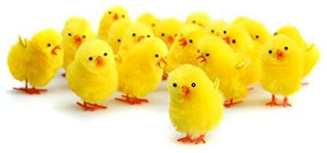

MATEMATIKA števila do 20
Nato še sam organiziraj tak lov. Oblikuj več pirhov iz papirja, jih okrasi in oštevilči ( 1-20). Zjutraj zgodaj vstani in poskrij pirhe, nato s truščem zbudi vse v hiši in pošlji na lov. Zmaga seveda tisti, ki jih nabere največ. Za poražence si izmisli »športne kazni« ( počepi, poskoki, plazenje, sklece..). Skrivaš lahko tudi sladkarije, če jih imaš ali igračke. Če ne moreš počakati jutra, se igraj že danes.
SLOVENŠČINA Prepis
Iz papirja ali kartona oblikuj voščilnico. Spredaj nariši/nalepi velikonočni motiv. Na notranjo stran z lepimi črkami zapiši:

VESELE
VELIKONOČNE
PRAZNIKE MOJI
DRUŽINI
tvoje ime, podpiši tudi obe učiteljici

SPOZNAVANJE OKOLJA POMOČ PRI HIŠNIH IN VRTNIH OPRAVILIH
Ker si bil cel teden zelo priden/a in sproti rešuješ naloge, ti danes za okolje priporočam:

- Uživaj v okolici hiše, se igraj, vozi s kolesom, rolaj, žogaj, skači,..
- Ker imajo mamice veliko priprav na praznik, ji lahko na pomoč priskočiš pri pospravljanju, kuhanju, peki,….
- Če boste kmetovali, sadili krompir, pa seveda se lahko izkažeš tudi pri delu na vrtu ali na polju.
- Vesele velikonočne praznike ti želim, v krogu tvoje družine.

